

Docente: M.G.T.I Oscar Uh Pérez

Alumnos:

Joseph Alonzo Aranda

Adrián Cox Canché

5to B

Jueves 30/ Marzo/ 2017

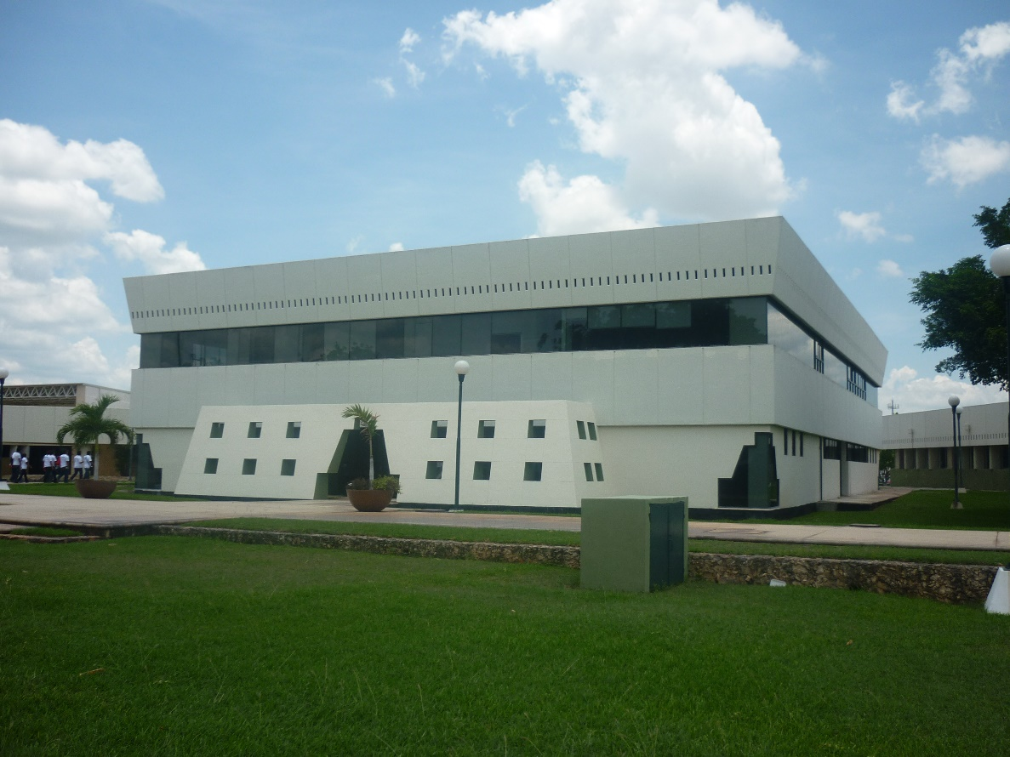

Contenido

Introducción 3

Procedimientos 4

Planeación 4

Requerimientos 5

Lista de requerimientos 5

Casos de uso 5

Diseño 5

Cuaderno de registro de tiempos 6

Cuaderno de registro de defectos 7

Resumen plan de proyecto 9

Estándar Tipos de defectos 11

Código fuente según estándar 12

Instrucciones para instalar la aplicación 13

Conclusiones 15

link 16

# **Introducción**

En este documento se hará la planeación de un pequeño sistema de software en cual consiste en el cálculo del IMC de una persona, mediante herramientas se creará una planeación y un registro de tiempos, y las correcciones que nos ayudarán a tener un mejor control del proyecto en curso, este ejemplo puede ayudar a los que quieren crear un software a tener un buen planeamiento.

# **Procedimientos**

En este sistema usamos 3 tipos de tablas:

1. Cuaderno de registro de tiempos.
2. Cuaderno de registro de defectos.
3. Resumen de plan de proyectos.

# **Planeación**

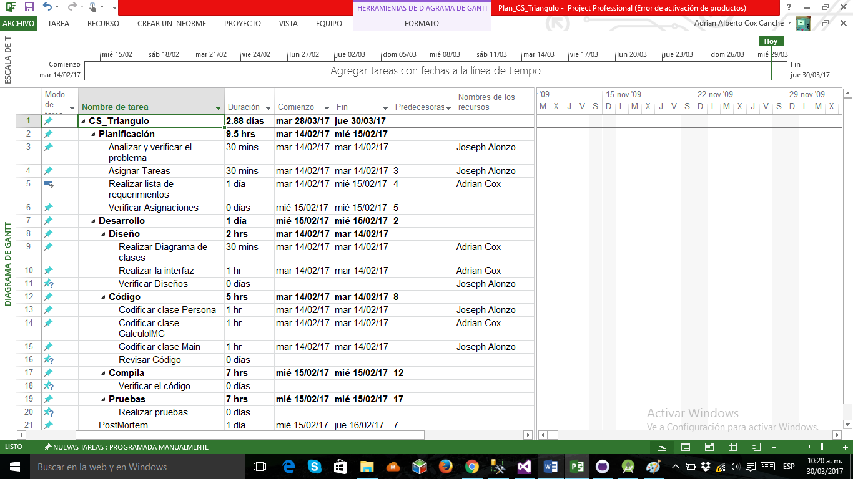

# **Requerimientos**

## **Lista de requerimientos**

1. RF001.- Ingresar datos.
2. RF002.- Calcular IMC.

**Casos de uso**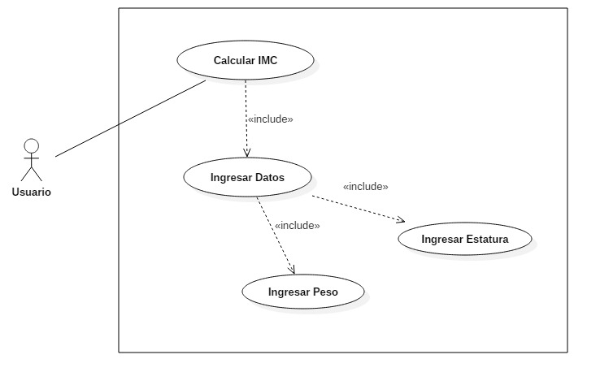

# **Diseño**

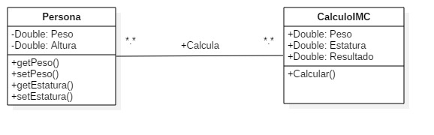

# **Cuaderno de registro de tiempos**

|  |  |  |  |  |  |  |  |
| --- | --- | --- | --- | --- | --- | --- | --- |
| Cuaderno de registro de tiempos | | | | | | | |
| Fecha | Inicio | Fin | Interrupción | Tiempo(min) | Actividad | Comentarios | Integrante |
| 28/03/2017 | 8:00 p.m. | 8:15 p.m. | 0 | 15 | Casos de uso | Creación de los casos de uso. | Adrian Cox Canche |
| 29/03/2017 | 10:45  p.m. | 11:00  p.m. | 0 | 15 | Clase | Creación de la clase Persona | Joseph Alonzo Aranda |
| 28/3/2017 | 10:00 p.m. | 10:15 p.m. | 0 | 15 | Clase | Creación de la clase CalculoIMC. | Adrian Cox Canche |
| 28/03/2017 | 8:20  p.m. | 8:35  p.m. | 0 | 15 | Diagrama | Creación del diagrama de clases | Adrian Cox Canche |
| 28/03/2017 | 8:45  p.m. | 9:00  p.m. | 0 | 15 | Diagrama | Corrección del diagrama de clases | Adrian Cox Canche |
| 28/03/2017 | 7:00 p.m. | 7:20 p.m. | 0 | 20 | Requerimientos | Extraer los requerimientos funcionales para el sistema | Adrián Cox Canché |
| 29/03/2017 | 10:00 p.m. | 10:30 p.m. | 10 | 20 | Codificación | Codificación de la clase main | Joseph Alonzo Aranda |
| 30/03/2017 | 9:50 a.m. | 10:00 a.m. | 0 | 10 | Exportación | Generación del apk de la aplicación | Adrián Cox Canché |
| 28/03/2017 | 4:00  p.m | 4:10 p.m. | 0 | 10 | Realizar el diagrama de Gant | Se ha corregido el diagrama de gant | Joseph Alonzo Aranda |
| 28/03/2017 | 3:00 p.m. | 3:40 p.m. | 10 | 30 | Realizar el diagrama de Gant | Se ha realizado el diagrama de gant y se han asignado tareas a los integrantes | Joseph Alonzo Aranda |

# 

# **Cuaderno de registro de defectos**

|  |  |  |  |  |  |  |  |  |  |  |
| --- | --- | --- | --- | --- | --- | --- | --- | --- | --- | --- |
| Cuaderno de registro de defectos | | | | | | | | | | |
|
| Nombre | Adrian Alberto Cox Canche | | | | | |  | Fecha | 28/03/2017 | |
| Profesor | Ing. Oscar Josué Uh Pérez | | | | | |  | Programa | Cálculo de IMC | |
|  |  |  |  |  |  |  |  |  |  |  |
| Fecha |  | N° |  | Tipo |  | Introducido |  | Eliminado |  | T. Corrección |
|  |  |  |  |  |  |  |  |  |  |  |
| 28/03/2017 |  | 1 |  | 100 |  | Entorno |  | Documentación |  | 15 |
| Descripción |  | Modificación de los diagramas de clases. | | | | | | | | |

|  |  |  |  |  |  |  |  |  |  |  |
| --- | --- | --- | --- | --- | --- | --- | --- | --- | --- | --- |
| Cuaderno de registro de defectos | | | | | | | | | | |
|
| Nombre | Joseph Alonzo Aranda | | | | | |  | Fecha | 28/03/2017 | |
| Profesor | Ing. Oscar Josué Uh Pérez | | | | | |  | Programa | Cálculo de IMC | |
|  |  |  |  |  |  |  |  |  |  |  |
| Fecha |  | N° |  | Tipo |  | Introducido |  | Eliminado |  | T. Corrección |
|  |  |  |  |  |  |  |  |  |  |  |
| 28/03/2017 |  | 1 |  | 100 |  | Entorno |  | Documentación |  | 10 |
| Descripción |  | Modificación del diagrama de gant. | | | | | | | | |

# **Resumen plan de proyecto**

|  |  |  |  |  |  |  |
| --- | --- | --- | --- | --- | --- | --- |
| Resumen plan de proyecto | | | | | | |
|
| Nombre |  | Adrian Alberto Cox Canche, Joseph Alonzo Aranda | | |  | Fecha:   30/03/2017 |
| Programa |  | Cálculo de IMC | | |  |  |
| Profesor |  | Ing. Oscar Josué Uh Pérez | | |  | Lenguaje |
|  |  |  |  |  |  | JAVA |
|  |  |  |  |  |  |  |
| Resumen |  | Plan | Real | Hasta la fecha |  |  |
| Minutos/ Loc |  | 60 | 40 | 30/03/2017 |  | |
| LOC/Hora |  | 5 | 5 | 30/03/2017 |
| Defectos/KLOC |  | 4 | 3 | 30/03/2017 |
| Rendimiento |  |  |  |  |
| V/F |  |  |  |  |
| Tamaño del programa |  |  |  |  |  |  |
| Total nuevo & cambiado | | 2 Mb | 2.5 Mb | 30/02/2017 |  | |
| Tamaño máximo |  | 1 Mb | 1.2 Mb | 30/02/2017 |
| Tamaño mínimo |  | 1 MB | 1 Mb | 30/02/2017 |
| Tiempo por fase (min) |  | 60 | 70 | 30/02/2017 |
|  |  | Plan | Real | Hasta la fecha | %hasta la fecha |  |
| Planificación |  | 3 hr | 1:30 hrs | 28/02/2017 | 100% |  |
| Diseño |  | 2 hr | 1 hr | 29/02/2017 | 100% |
| Codificación |  | 2 hr | 1 hr | 30/02/2017 | 100% |
| Revisión Código |  | 30 min | 30 min | 30/02/2017 | 100% |
| Complicación |  | 20 min | 20 min | 30/02/2017 | 100% |
| Pruebas |  | 20 min | 20 min | 30/02/2017 | 100% |
| Postmortem |  | 30 min | 30 min | 30/02/2017 | 100% |
| total |  | 8 hrs 40 min | 5 hrs 10 min | 30/02/2017 | 100% |
| Defectos introducidos |  | Plan | Real | Hasta la fecha | %hasta la fecha | Def/Hora |
| Planificación |  | 2 | 2 | 28/03/2017 |  | 2 |
| Diseño |  |  |  |  |  |  |
| Codificación |  |  |  |  |  |  |
| Revisión Código |  |  |  |  |  |  |
| Complicación |  |  |  |  |  |  |
| Pruebas |  |  |  |  |  |  |
| total |  |  |  |  |  |  |
| Defectos Eliminados |  | Plan | Real | Hasta la fecha | %hasta la fecha | Def/Hora |
| Planificación |  | 2 | 2 | 29/03/2017 |  | 2 |
| Diseño |  |  |  |  |  |  |
| Codificación |  |  |  |  |  |  |
| Revisión Código |  |  |  |  |  |  |
| Complicación |  |  |  |  |  |  |
| Pruebas |  |  |  |  |  |  |
| total |  |  |  |  |  |  |

# **Estándar Tipos de defectos**

|  |  |  |
| --- | --- | --- |
| Nº Tipo | Nombre Tipo | Descripción |
| 10 | Documentación | Comentarios, Mensajes |
| 20 | Sintaxis | Ortografía, puntualidad, erratas, formato de instrucciones |
| 30 | Construir | Gestión del cambio, librerías, control de versiones |
| 40 | Asignación | Declaración, Duplicidad de nombres, ámbito |
| 50 | Interfaz | Llamadas a procedimientos y referencias. E/S |
| 60 | Chequeo | Mensajes de error, chequeos inadecuados |
| 70 | Datos | Estructura, Contenido |
| 80 | Función | Lógica, bucles, recursión… |
| 90 | Sistema | Configuración, memoria, temporización |
| 100 | Entorno | Diseño, Compilación, pruebas |

# **Código fuente según estándar**

|  |  |  |
| --- | --- | --- |
| Categoría | Descripción | Ejemplo |
| 1 | PascalCase | CambiarImagen(double total) |
| 2 | húngara | txtpeso |

PascalCase

public void CambiarImagen(double total)  
{  
 if(total < 18.5)  
 {  
 img.setImageResource(R.drawable.*bajo*);  
 }  
 else if (total >18.4 & total < 25)  
 {  
 img.setImageResource(R.drawable.*adecuado*);  
 }  
 else if (total >= 25 & total < 30){  
 img.setImageResource(R.drawable.*sobrepeso*);  
 }  
 else if (total >= 30){  
 img.setImageResource(R.drawable.*obeso*);  
 }  
 lbl.setText("IMC: " + String.*valueOf*(total) ) ;  
}

húngara

txtpeso = (EditText) findViewById(R.id.txtpeso);

# **Instrucciones para instalar la aplicación**

1. Conecta tu celular en con un cable de datos a la computadora.

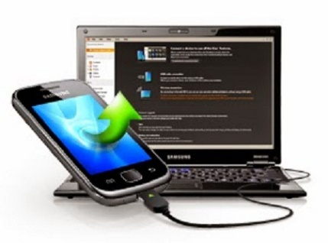

1. Copia el APK de la aplicación que se encuentra en la carpeta y pégalo en un directorio de tu celular.

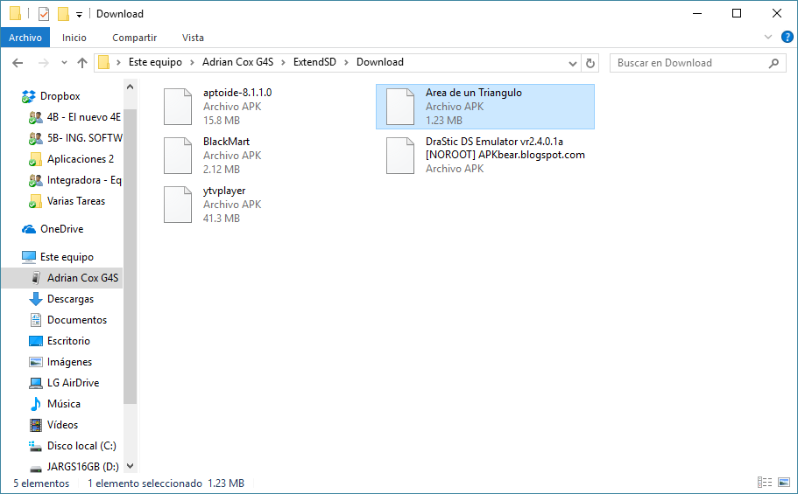

1. Busca en tu celular “Mis archivos” y dirígete al directorio donde pegaste el APK.

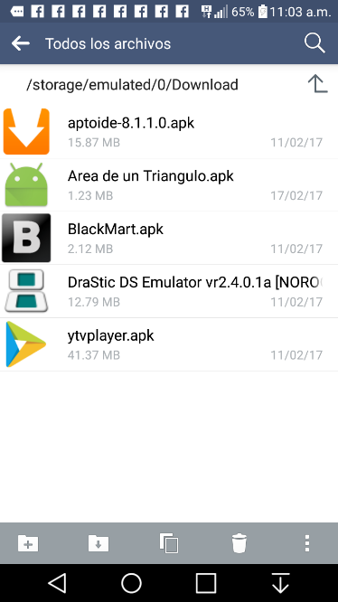

1. Selecciona la APK y te mostrará una ventana donde te dará 2 opciones una para instalar y otra para cancelar, selecciona donde dice instalar. (Si te sale un mensaje para activar orígenes desconocidos, directamente lo activas)

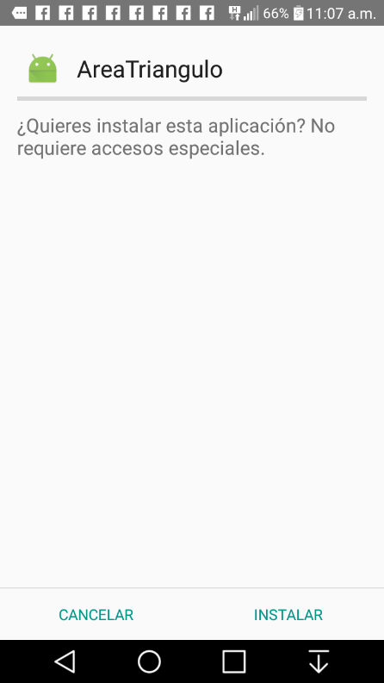 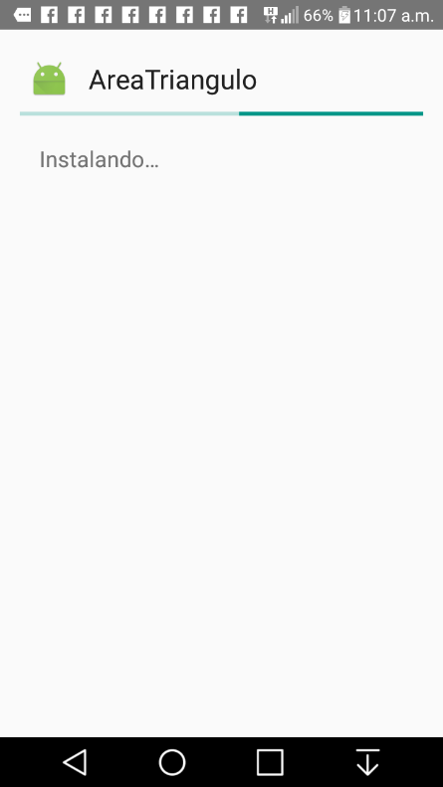

1. Disfruta de la aplicación.

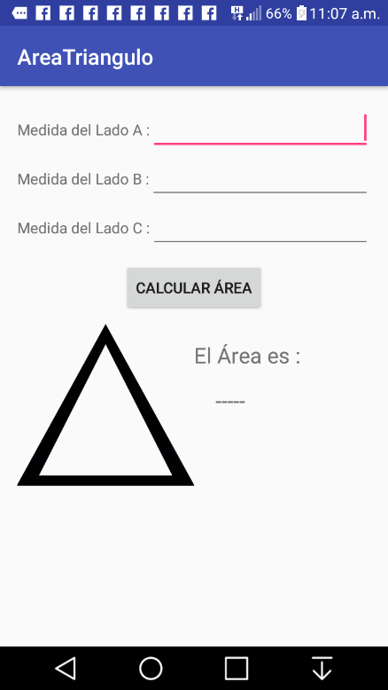

# **Conclusiones**

**Eduardo Avendaño Apolinar**

Este mini proyecto fue útil para poder aprender cosas nuevas, una buena organización lleva al éxito del proyecto y del equipo, es importante designar trabajos y que los integrantes trabajen conjuntamente, el cálculo de tiempos es importante ya que ayudan a saber cuáles fueron las horas efectivas del programador en la creación del proyecto, además este tipo de documentación ayuda a otro programador para saber cómo se está trabajando.

**Gaspar Carrillo Naal**

La planeación es muy importante debido que ayuda a un equipo a tener éxito y a tener un mejor desempeño, dividir las tareas ayuda mucho ya que así hay un orden y no se le deja todo a una sola persona. Tener una buena documentación como esta hace entender a diferentes programadores lo que se está haciendo.

**Jared González Santamaría**

Sin duda, es necesario usar alguna medida para desarrollar software como las plantillas de PSP, gracias a ellas podemos registrar todos los cambios realizados a la codificación, en esta ocasión, se apreció un pequeño proyecto en la cual era hacer una aplicación para determinar el área de un triángulo validando si sus medidas son apropiadas para uno.

Durante la realización del proyecto, se tuvo que realizar análisis y diagramas para poder asignar las tareas necesarias para llevar a cabo el proyecto. Además, se usó GitHub para el control de versiones ya que permite generar "respaldos" junto con su instalador a escritorio, fue herramienta fundamental.

**Adrian Cox Canché**

En la realización de la documentación para el desarrollo de la aplicación Cálculo de Área de un Triángulo, utilizamos el modelo de análisis basado en PSP. Al momento de realizar o desarrollar un proyecto, es necesario llevar un control de las tareas ya que es posible que en algún momento del desarrollo ocurra alguna falla y esto ocasione la falla del sistema.

Para ello utilizamos el GitHub para administrar las versiones del software y llevar el control de quien modifica o elimina algo de la aplicación. Este gestor de versiones nos dio la posibilidad de administrar que tan productivos son los colaboradores del proyecto y con esto tomar ciertas medidas.

## **link**

https://github.com/AdrianCox97/Triangulo